1. Encontre o nome do colaborador em ordem alfabética.

R: select * from colaborador_tarde order by primeiro_nome;

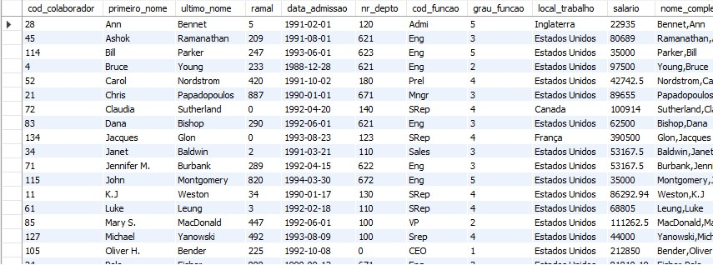

1. Encontre todas as tuplas da relação “colaborador”, com dupla ordenação: Primeiro pelo atributo “nr_depto” e as tuplas com o valor igual para o atributo “nr_depto” ficam ordenadas pelo atributo “primeiro_nome”.

R: select nr_depto, primeiro_nome from colaborador_tarde order by nr_depto, primeiro_nome;

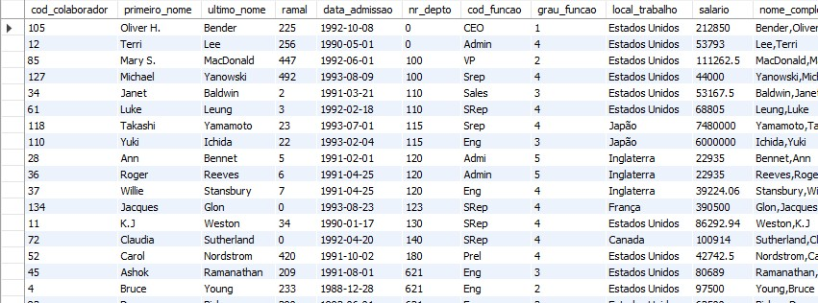

1. Encontre o primeiro nome, o ultimo nome e o numero do departamento em ordem alfabética

R: select primeiro_nome, ultimo_nome, nr_depto from colaborador_tarde order by primeiro_nome;

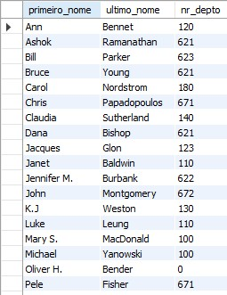

1. Encontre todas as tuplas, ordenadas pelo atributo nr_depto e apresentando somente o atributo nr_depto

R: select nr_depto from colaborador_tarde order by nr_depto;

R2: select distinct nr_depto from colaborador_tarde order by nr_depto;

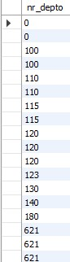 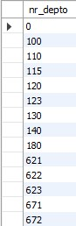

1. Encontre todos do nr_depto sem retirar repetidos

R: select all nr_depto from colaborador_tarde order by nr_depto;

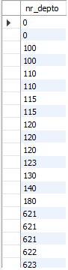

1. Encontre o primeiro_nome, ultimo_nome, salario e salario/12 ordenados pelo primeiro_nome

R: select primeiro_nome, ultimo_nome, salario, salario/12 from colaborador_tarde order by primeiro_nome;

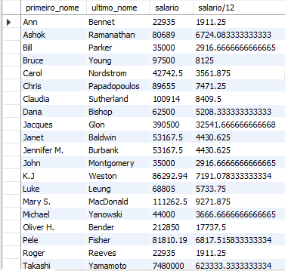

1. Encontre a qual o valor do atributo nr_depto seja igual a 120

R: select * from colaborador_tarde where nr_depto = 120;  
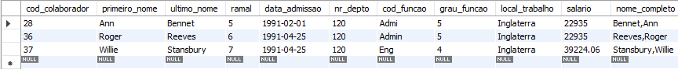

1. Encontre o qual o valor do atributo salario esteja entre 80000 e 90000

R: select * from colaborador_tarde where salario >= 80000 and salario <= 90000;

R2: select * from colaborador_tarde where salario between 80000 and 90000;

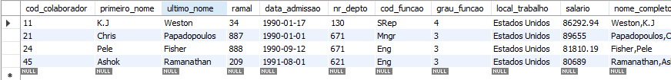

1. Encontre para as quais o valor do atributo local_trabalho seja igual a canada ou Inglaterra apresentando somente os atributos ultimo_nome primeiro_nome e local_trabalho

R: select primeiro_nome, ultimo_nome, local_trabalho from colaborador_tarde where local_trabalho in ('Canada','Inglaterra');

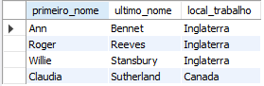

1. Encontre para os quais o valor do atributo data_admissao seja uma data de 1991, ou seja, de 01/01/1991 até 31/12/1991. Ordene o resultado pelo data_admissao, apresente somente primeiro_nome, salario, data_admissao.

R: select primeiro_nome, salario, data_admissao from colaborador_tarde where data_admissao between '1991/01/01' and '1991/12/31' order by data_admissao;

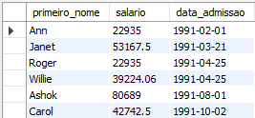

1. Encontre somente o salario caso o atributo nr_depto seja igual a 120, depois mude o nome salario para total do salario do departamento, e some os valores do salario

R: select salario from colaborador_tarde where nr_depto = 120;

R2: select sum(salario) as 'Total do salario do departamento' from colaborador_tarde where nr_depto = 120;

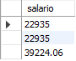 

1. Encontre pelo nome_completo aquele que tenha o valor fisher *qualquer*

R: select nome_completo from colaborador_tarde where nome_completo like 'Fisher%';



1. Encontre pelo nome_completo aqueles que o valor é igual a *qualquer* Le *qualquer*

R: select nome_completo from colaborador_tarde where nome_completo like '%Le%';

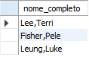

1. Encontre para as quais o valor do atributo data_admissao seja o mês de agosto de qualquer ano, somente os atributos nome_completo, salario e data_admissao.

R: select nome_completo, salario, data_admissao from colaborador_tarde where extract(month from data_admissao) = 8;

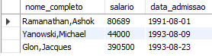

1. Encontre para as quais o valor do atributo data_admissao seja o ano 1991, ordene pelo nome_completo, apresente somente: nome_completo, salario e data_admissao

R: select nome_completo, salario, data_admissao from colaborador_tarde where extract(year from data_admissao) = 1991 order by nome_completo;

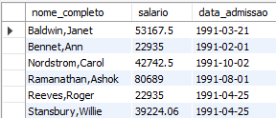

1. Encontre o nome_completo e o salario ordenado pelo salario ascendente

R: select nome_completo, salario from colaborador_tarde order by salario asc;

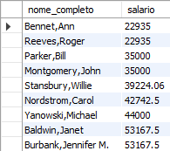

1. Encontre o nome_completo e o salario ordenado pelo salario descendente

R: select nome_completo, salario from colaborador_tarde order by salario desc;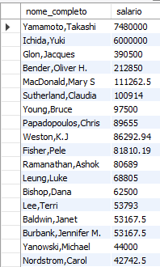

1. Encontre os salários com o nome_completo em ordem decrescente limitado a 10 linhas

R: select nome_completo, salario from colaborador_tarde order by salario desc limit 10;

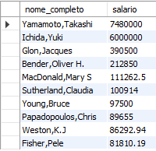

1. Encontre o salários do quinto até o decimo

R: select nome_completo, salario from colaborador_tarde order by salario desc limit 4,6;

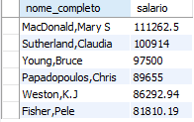

1. Encontre a media de salario

R: select nome_completo, salario from colaborador_tarde order by salario desc limit 4,6;



1. Encontre o menor salario

R: select min(salario) as salario_min from colaborador_tarde;



1. Encontre o maior salario

R: select max(salario) as salario_min from colaborador_tarde;



1. Encontre a quantidade de departamentos diferentes

R: select count(*) as nr_depto from colaborador_tarde;



1. Encontre a media dos salários por departamento

R: select nr_depto, avg(salario) as salario_avg from colaborador_tarde group by nr_depto order by nr_depto;

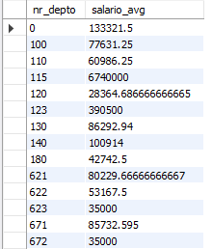

1. Encontre o salario de departamento, e depois mostre aqueles salários de departamento que são maiores que a media

R: select nr_depto, avg(salario) as salario_avg from colaborador_tarde group by nr_depto having avg(salario) > (select avg(salario) from colaborador_tarde);



1. Encontre o nome e o salario com base em dois nr_depto ao mesmo tempo

R:

select nome_completo, salario, nr_depto from colaborador_tarde where nr_depto = 120

union

select nome_completo, salario, nr_depto from colaborador_tarde where nr_depto = 671;

